静岡県立吉田特別支援学校 令 和 ５ 年 度 Ｎｏ. ２
令 和 ５ 年 ７ 月 ７ 日
文 責 キャリア教育課

６月12日～６月23日に高等部３年生が職場実習を実施しました。高等部３年生にとって４回目の実習になり、卒業後の進路先を具体的に考える実習となりました。5回目（9月19日～）の実習は進路先を決める実習になります。

＜福祉事業所（就労継続支援Ｂ型＞
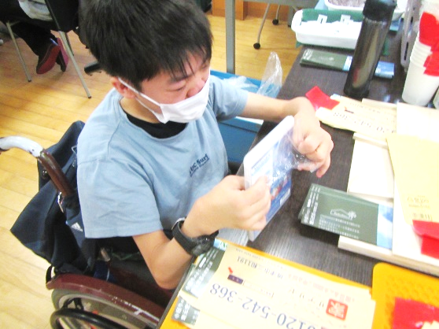
車の部品の組み立て、シール貼り、箱詰め、ＤＶＤの分別など事業所によって作業内容が異なります。どんな仕事が適しているか、通勤はできるか等を考えながら実習先を検討してきました。
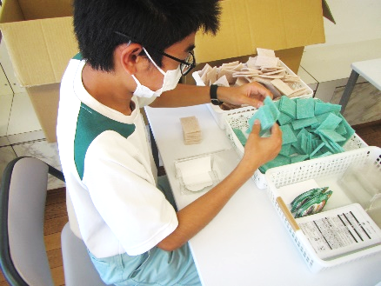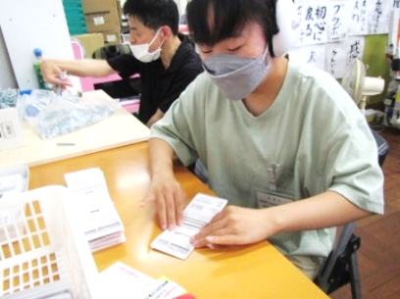

＜福祉事業所（生活介護）＞
活動内容は事業所により異なりますが、ウォーキング（集団の学習）や作業（個別の学習）を行うところが多いです。
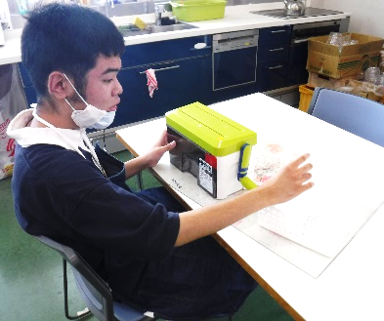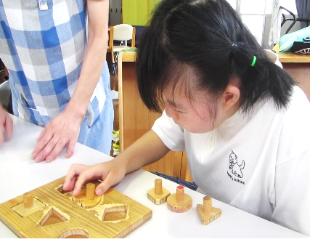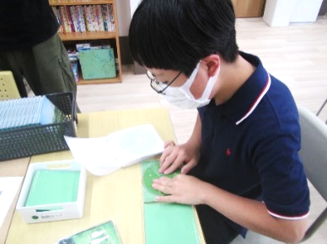

＜一般企業＞
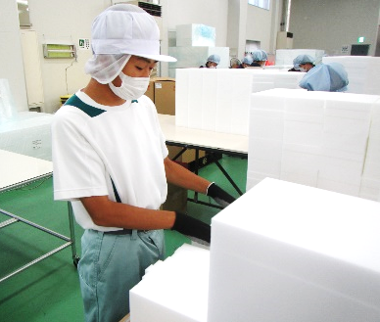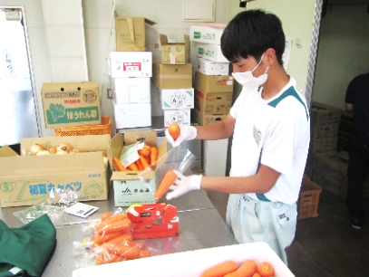
人参の袋詰め
重機を使った道路舗装
製品（スポンジ）の検品
〈 事業所一斉説明会について 〉
日時 | ７月20日（木）
 | ＜第１部＞  １０：００ ～ １１：１５  〔小学部・高等部１年生〕 | ＜第２部＞  １１：１５～１２：３０  〔中学部・高等部２年生〕
場所 | 吉田特別支援学校 体育館
内容 | 〔参加事業所〕吉田町、牧之原市、島田市、焼津市等の福祉事業所、  各市町福祉課  各事業所の方と直接話すことができる機会です。興味のある事業所のブースを訪ね、活動内容や利用状況だけでなく、今身に付けておくべき力など、直接伺うことができます。
※参加希望の受付は終了しましたが、参加されたい場合は担任へ御相談下さい。
・以前配布しました、福祉施設一覧に事業所の詳細が載っていますので、
御確認下さい。
高等部だけでなく、小学部・中学部の保護者の皆様も早い段階から色々な事業所を知ることが、お子さまの将来の“望む暮らし”や“豊かな生活”に繋がります。

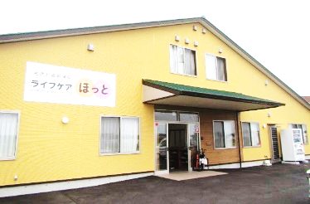
吉田特別支援学校ホームページ→
つながりページ→進路より のＱRコードです！
進路情報が載っています。ぜひご覧ください。

新規事業所の紹介
新規事業所の紹介
【ＮＰＯ法人静岡家庭教育サポート協会
生活介護事業所 ライフサポートチルル】
焼津市柳新屋768番地４
○生活介護事業所
○支援内容：日常生活上の支援、園芸、
創作活動、生産活動、余暇活動 等
○開所時間；９：00～15：00

【特定非営利活動法人イマジン
ライフケアほっと】
島田市井口314
○生活介護事業所
○支援内容：
作業（ねじの組み立て、スプーンの色分け、
ＣＤ解体、ビーズ通し、ペグ刺し、創作活動）
ウォーキング
○開所時間；９：00～15：30

